1. Фабриката се намира в гр. Стрелча
2. Линия за производство на дървесни пелети от иглолисна дървесена се състои, както следва:
- дървесен чипър " Vermeer 1500 XL " за обла целулоза до ф.35мм. в диъметър. Машината се използва за раздробяване на облата дървесина на дървесен чипс.
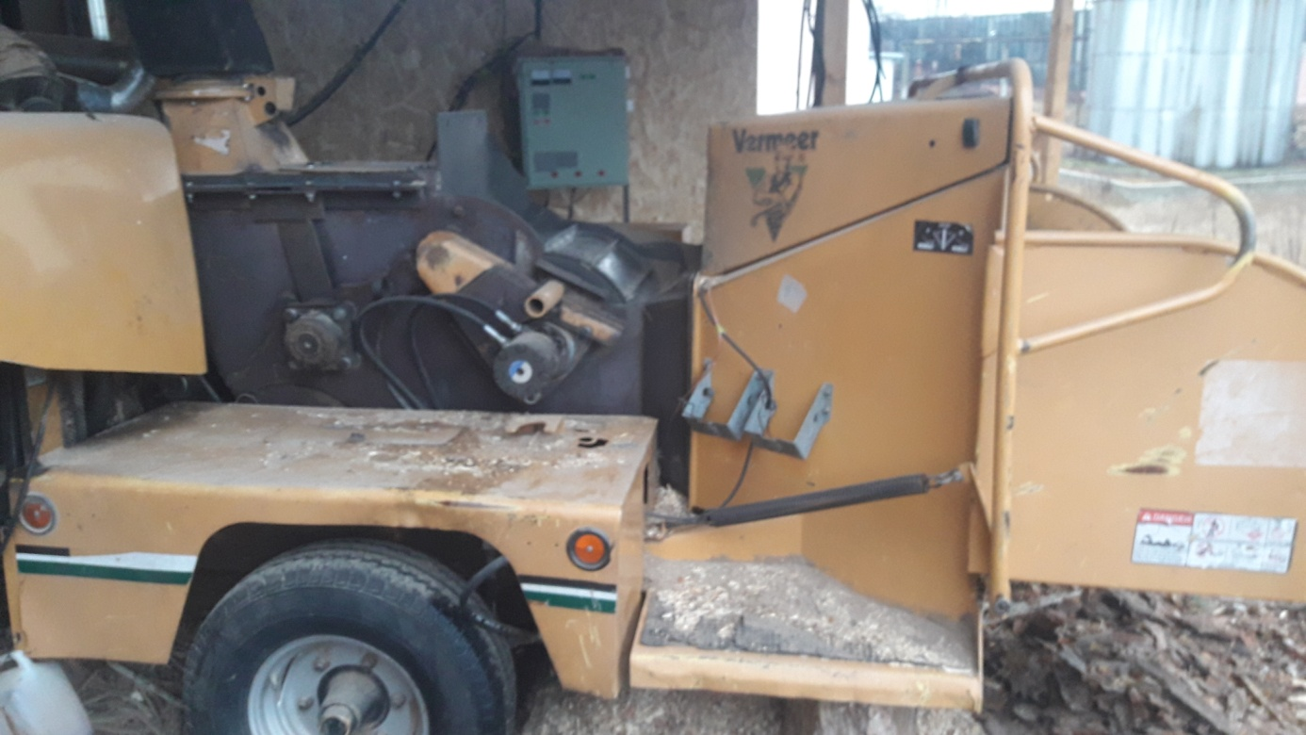

- Комбенирана чукова мелница със сито и бункер с автоматично подаване на дървесен чипс, чрез шнек с двигател с редуктор за преработване на дървесният чипс в трица с размер в зависимост от ситото на мелницата. Капацитета на мелницата е от 2 тона до 4 тона за час. Комбинираната мелница има 36 чука, 8 режещи ножа, ел.двигател 70 Kw, плюс мотор 11 Kw. на вентилатора, който изхвърля готовата трица.
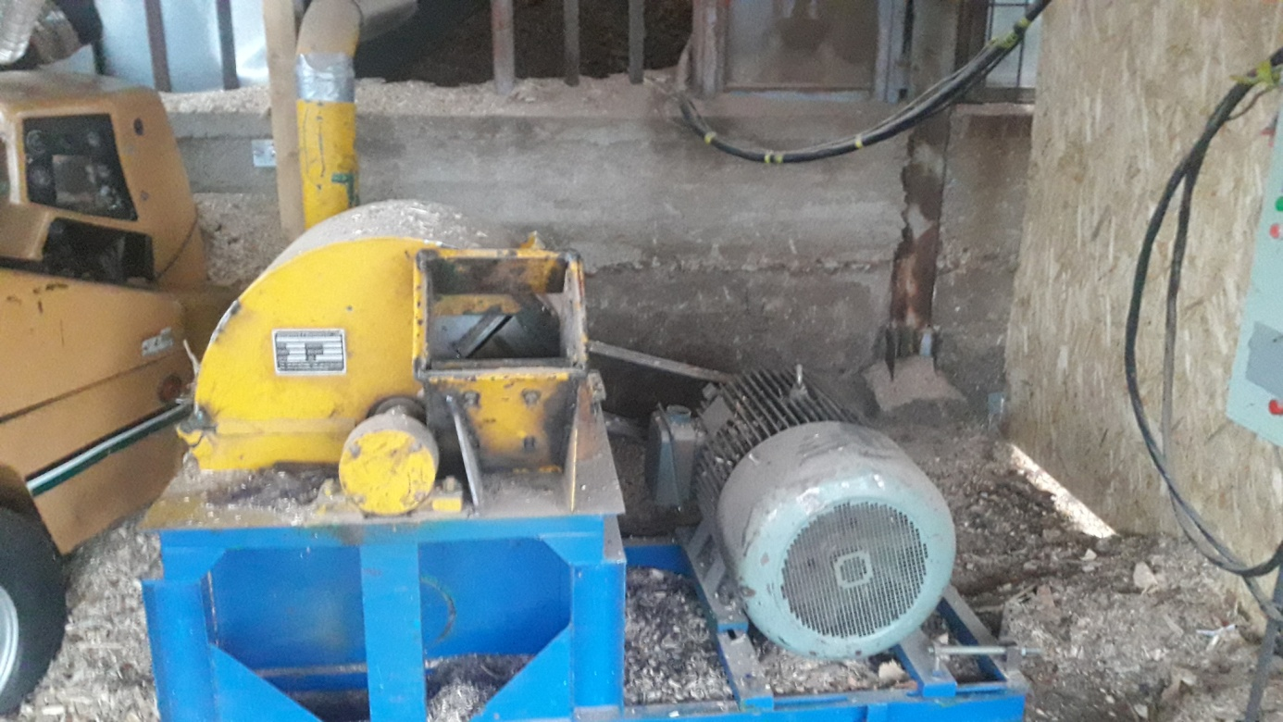

- Допълнителна / резервна / чукова мелница с циклон и сито за правене на трица с ел.двигател 30Kw.
- Сушилен комплекс състоящ се от - котел за топъл въздух с горелка на пелети с мощност 300Kw., искроуловител, барабанна сушилня с циклон с вентилатор.
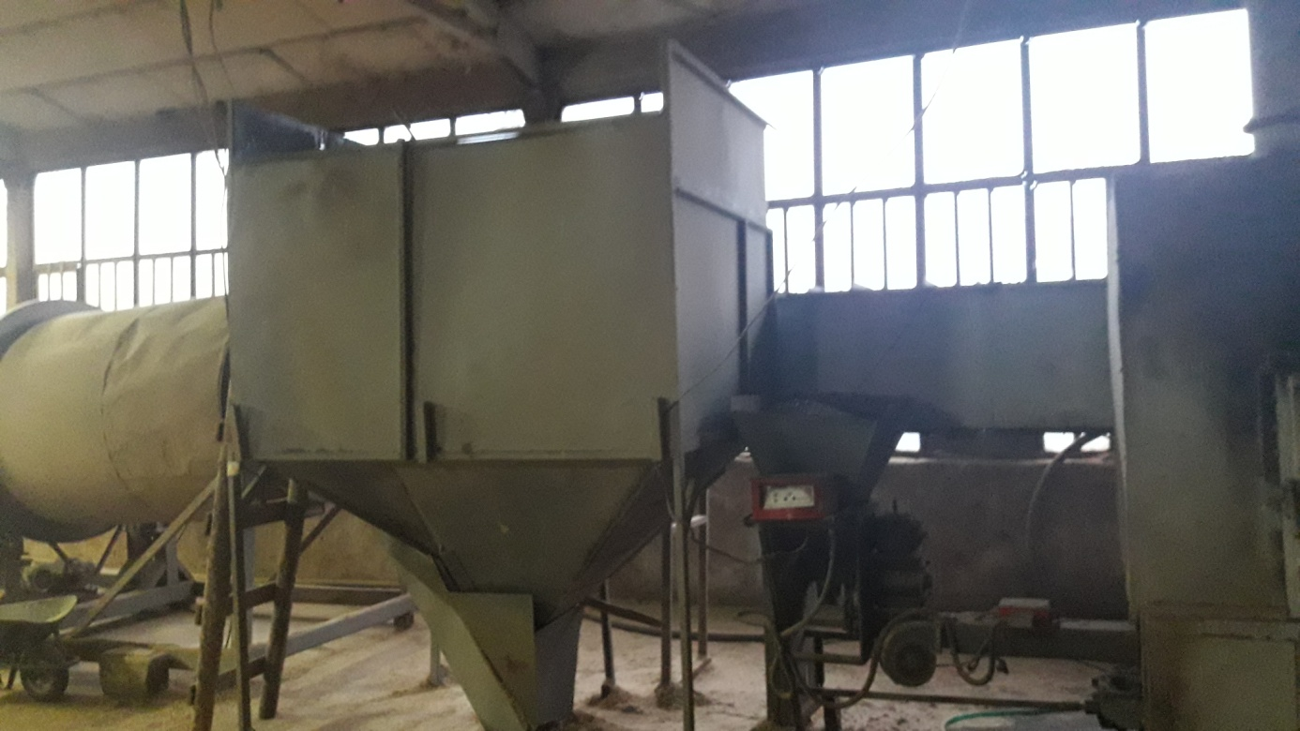

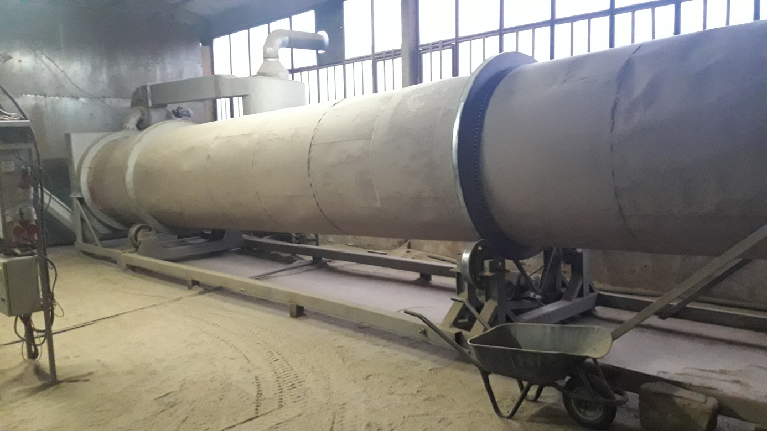

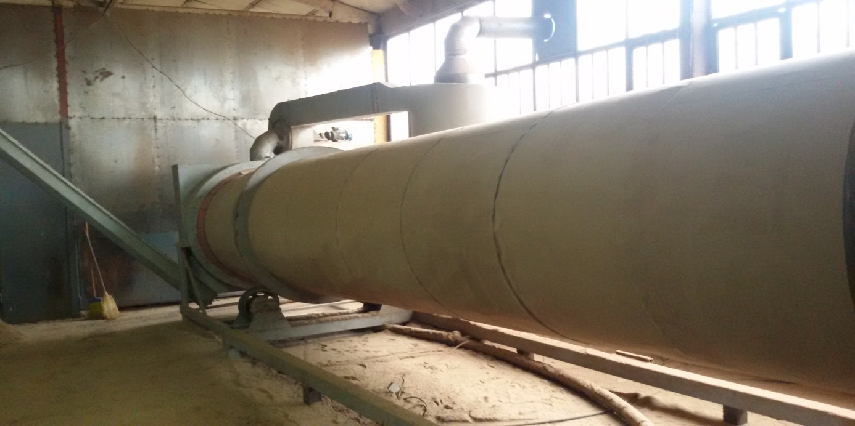
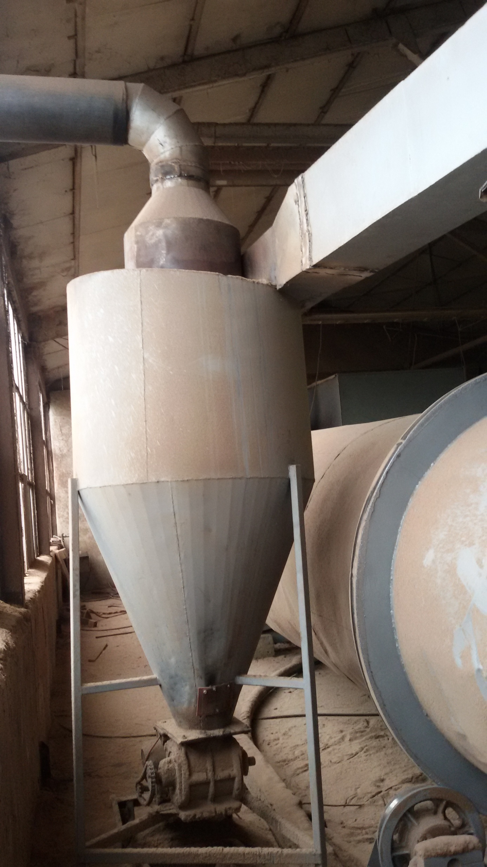
- Бункер за исушената трица с 2бр. шнекове с мотор, редуктор и честотно управление за капацитета на подаване на материала към пелет пресата.

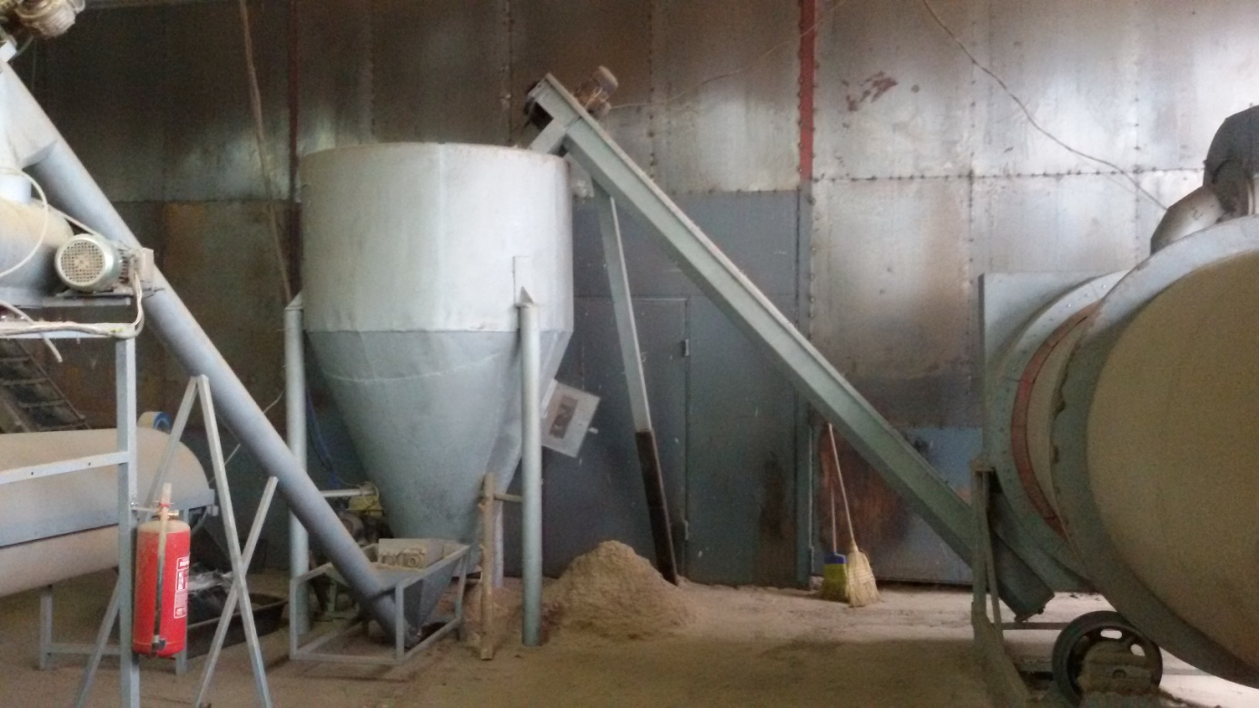

- Подаващ шнек / жирав / за подаване на сухият материал към овлажнителят на пелет пресата.
- Пелет преса с овлажнител с ел. двигател 45Kw.

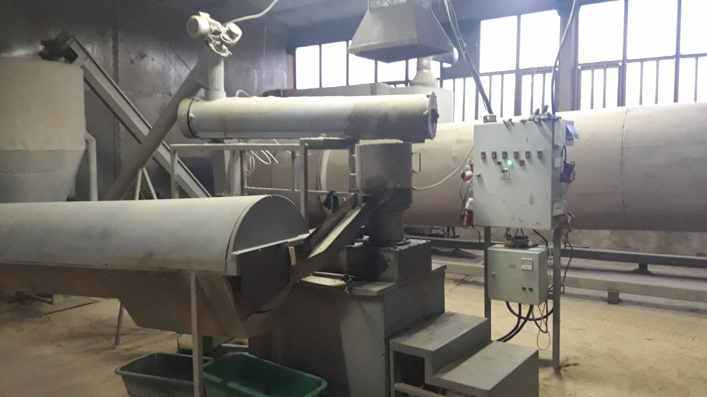

- Барабанен охладител за охлаждане на дървесните пелети.
- Елеваторна лента 4м. за пренос на дървесните пелети до бункера за готова продукция.
- Бункер за готова продукция / дървесни пелети / с 2 бр.вибро- течки.
- Кантар за разтегляне на дървесните пелети.
- Лепачка за залепване на найлоновите чували.
- Мотокар с товароподемност 2.5т.
- Прикачен инвентар към мотокара - кофа хидравлична за пълнене на бункерите.
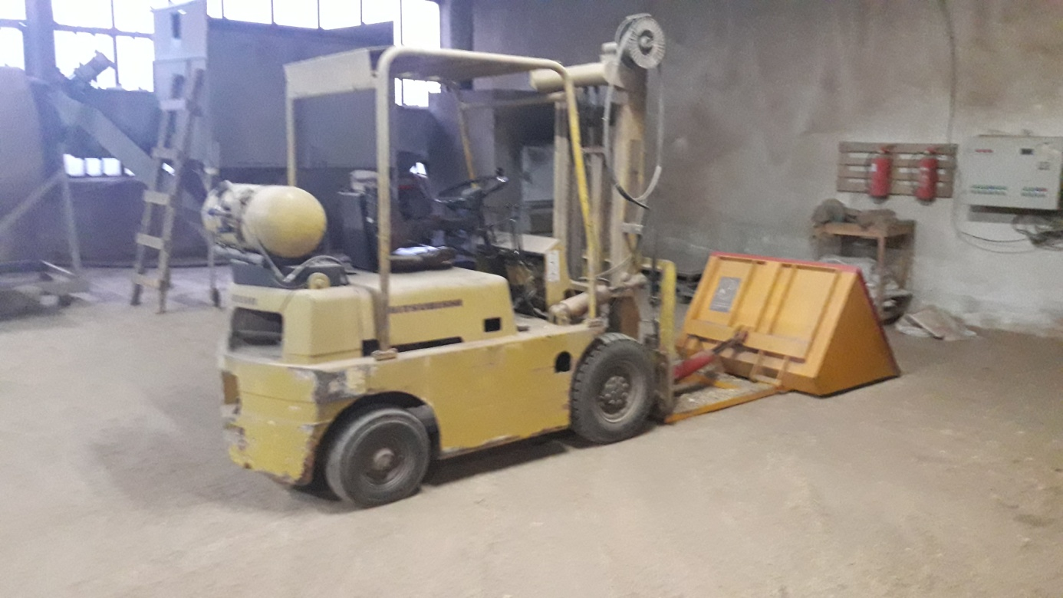
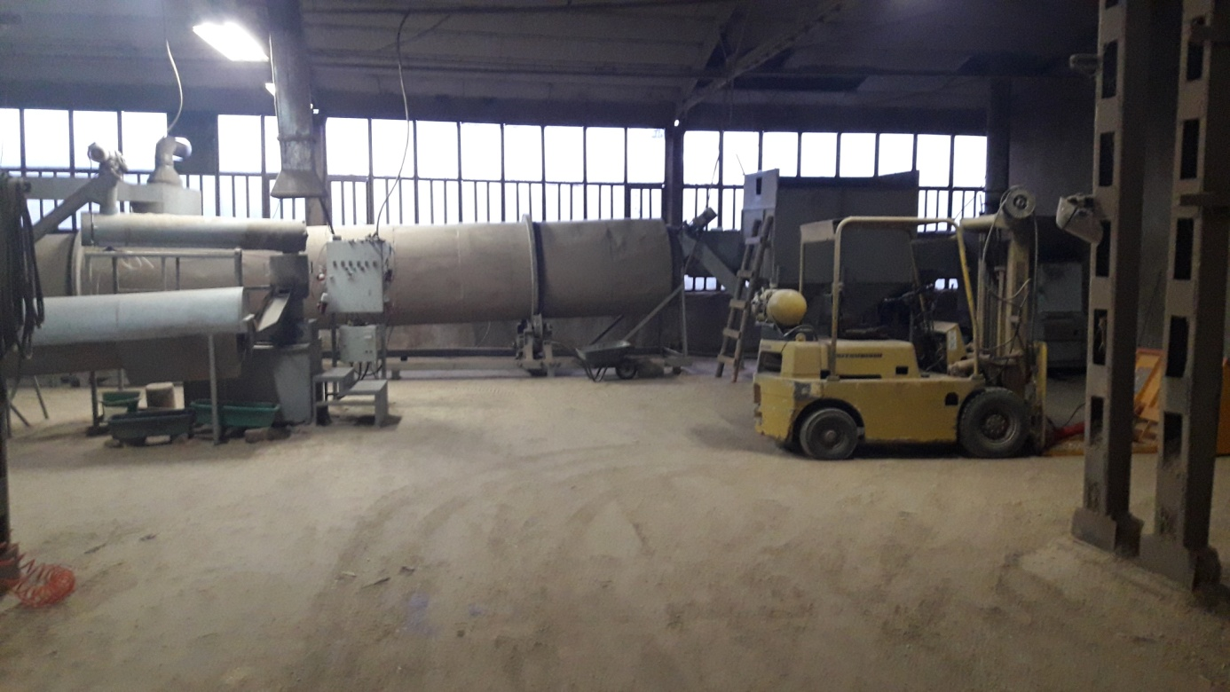

- Компресор за въздух с 200-литрова бутилка.
- Настолна бормашина
- Камери и записващо устройство на цялото хале.
- Всички видове инструменти , ключове и т.н.
- Инверторен електрожен
- Резервни сита за чуковите мелници
- Бункер с вибро сито за пресяване на дървесни трици.

2. Фабриката за производство на дървесни пелети се намира в гр.Стрелча в подножието на Средна гора. Наемател съм на хале с площ от 435кв.м. намиращо се в бивш завод с площ от 30 декара и халета разположени на тази площ. Има собствен ел. трафопост с големи възможности, като индустриални мощности. Завода има потенциал и възможност за разширяване на фабриката и мощностите свързани с нея.
3.Има възможност за договори с доставчиците, които ме снабдяват с дървен иглолистен материал. Що се отнася до клиентите в страната и чужбина, също може да се коментират договори за продажба на готовата продукция.
4.Има възможност да се наемат хората, които са работели във фабриката до началото на тази година.

С уважение: Васил Радин

